Gobierno Consejería de Tiuismo y Empleo

de Canarias

CONVENIO MARCO DE COOPERACIÓN ENTRE LA CONSEJERÍA DE TURIS- MO Y EMPLEO Y LOS CABILDOS INSULARES PARA ALINEAR LOS PROYECTOS DE INFRAESTRUCTURAS TURÍSTICAS QUE SE DESARROLLEN EN LAS ISLAS DENTRO DE LA ESTRATEGIA CANARIA DE INFRAESTRUCTURAS TURÍSTICAS INSULARES
En Las Palmas de Gran Canaria, a 09 de mayo de 2025 REUNIDOS
De una parte, D‘. Jessica del Carmen de León Verdugo en calidad de Consejera de Turismo y Empleo según nombramiento efectuado por Decreto 43/2023 de 14 de julio, del Presidente. actuando en nombre y representación del Gobierno de Canarias, en virtud de lo dispuesto en los artículos 16.1 y 29.1.k) de la Ley 14/1990, de 26 de julio, de Régimen Jurídico de las Administraciones Públicas de Canarias, ejerciendo la competencia como titular del departamento establecida en el artículo 5.2.e) del Reglamento Orgánico de la Consejería de Turismo y Empleo, aprobado por Decreto 37/2024, de 4 de marzo,

De otra parte, dentro de las facultades conferidas a los cabildos insulares en los artículos 118 y 119 de la Ley 8/2015, de 1 de abril, de Cabildos Insulares, para la suscripción de insti’umentos de colaboración con la Administración Pública de la Comunidad Autónoma, y las competencias atribuidas en el artículo 125.2 de la citada ley a los Presidentes para la suscripción de los convenios, previa autorización del Consejo de Gobierno Insular

La Sra. D‘ Dolores Alicia García Martínez, Presidenta del Excmo. Cabildo Insular de Fuerteventura, previa autorización del Consejo de Gobierno Insular de fecha 21 de enero de 2025.

El Sr. D. Casimiro Curbelo Curbelo, Presidente del Cabildo Insular de La Gomera, previa autorización del Consejo de Gobierno Insular de fecha 17 de enero de 2025.

El Sr. D. Antonio Morales Méndez Presidente del Cabildo Insular de Gran Canaria, previa autorización del Consejo de Gobierno Insular de fecha 7 de abril de 2025.

El Sr. D. Alpidio Armas González Presidente del Cabildo Insular de El Hierro, previa autorización del Consejo de Gobierno Insular de fecha 10 de abril de 2025.

El Sr. D. Oswaldo Betancort García Presidente del Cabildo Insular de Lanzarote, previa autorización del Consejo de Gobierno Insular de fecha 17 de marzo de 2025.

El Sr. D. Sergio Rodríguez Fernández, Presidente del Cabildo Insular de La Palma, previa autorización del Consejo de Gobierno Insular de fecha 27 de diciembre de 2024.

La Sra DE Rosa Elena Dávila Mamely Presidenta del Cabildo Insular de Tenerife, previa aprobación del texto del convenio por el Consejo de Gobierno insular de fecha 22 de enero de 2025, y las facultades conferidas por el art.57 a) del Reglamento Orgánico de Gobierno y Administración para la suscripción del mismo.
Todas las partes actúan en el ejercicio de las competencias que le están legalmente atribuidas, reconociéndose recíprocamente capacidad jurídica suficiente para suscribir el presente Convenio Marco

EXPONEN
I.- Que la Consejería de Turismo y Empleo del Gobierno de Canarias es el departamento de la administración autonómica encargado de la propuesta y ejecución de las directrices del Gobierno de Canarias, y de la gestión de los servicios y competencias en materia de Turismo.

De acuerdo con lo dispuesto en el artículo 6.b) del Reglamento Orgánico de la Consejería de Turismo y Empleo, dentro de sus competencias se encuentra la aprobación de los planes, programas y medidas tendentes a la rehabilitación de los espacios urbanos turísticos o proponer al Gobierno su aprobación cuando competa a este, sin perjuicio de las competencias que correspondan a otros departamentos u órganos.

II. Que el Decreto 156/1994, de 21 de julio, de transferencias de funciones de la Administración Pública de la Comunidad Autónoma de Canarias a los Cabildos Insulares en materia de promoción y policía del turismo insular, en su artículo 4.2, dispone que son funciones concurrentes de los Cabildos Insulares y de la Administración de la Comunidad Autónoma de Canarias y se ejercerán directamente por los mismos, el establecimiento de los cauces de coordinación necesarios para la debida colaboración y cooperación entre ambas administraciones en todo lo concerniente al interés del sector turístico en el conjunto de Canarias, así como la puesta en funcionamiento de una conexión informática eficaz para la intercomunicación de datos.

De acuerdo con el artículo 6 de la Ley Territorial 7/1995, de 6 abril, de Ordenación del Turismo de Canarias, corresponde a los Cabildos Insulares el desarrollo de la política de infraestructuras turísticas de su isla, especialmente dentro de los Planes Insulares de Ordenación.

III.- Por Acuerdo del Gobierno de Canarias en sesión celebrada el día 25 de noviembre de 2024, se aprobó la Estrategia Canaria de Infraestructuras Turísticas Insulares, que se incorpora como Anexo al presente Convenio Marco, con el objetivo fundamental de definii una serie de líneas y ejes estratégicos, derivadas de un proceso de inventario y sistematización de las necesidades y prioridades en materia de infraestructuras turísticas de cada isla, que permitan sistematizar las propuestas de proyectos a desarrollar en los destinos insulares
IV.- La Estrategia Canaria de Infraestructuras Turísticas Insulares se ha elaborado con la participación de los cabildos, ayuntamientos y asociaciones turísticas de empresarios, así como diversos departamentos de la administración pública, a los que se les ha consultado para la

identificación de los déficits de infraestructuras y propuesta de líneas y ejes estratégicos a nivel insular. La estrategia se concibe como una herramienta abierta, sistémica, dinámica, flexible y susceptible de una constante revisión.
V.- Una vez realizadas las consultas e incorporadas las propuestas remitidas por los Cabildos y Ayuntamientos de Canarias, así como asociaciones empresariales turísticas, se ha elaborado el documento, que define cinco líneas estratégicas:
- Accesibilidad, movilidad segura y conectividad
- Transición digital e inteligencia turística
- Destino experiencial, diversificación y excelencia turística
- Transición ambiental y sostenible
- Transición energética y mitigación del cambio climático
- El objetivo de la Estrategia Canaria de Infraestructuras Turísticas Insulares es establecer un marco en el que se deben alinear las propuestas de proyectos que presenten las distintas administraciones públicas locales y resto de agentes para responder a los déficits en materia de infraestructuras turísticas, solicitando financiación al Gobierno de Canarias.
- Las cinco líneas estratégicas se segregaron a su vez en 13 ejes estratégicos, definiendo las propuestas de líneas y ejes estratégicos específicos para cada una de las islas, que se detallan en la estrategia que se incorpora como anexo al presente convenio.
En atención a todo lo expuesto, siendo de interés público para las partes colaborar y cooperar para encuadrar dentro de la Estrategia Canaria de Infraestructuras Turísticas Insulares los proyectos que se pretendan ejecutar en las islas, las partes firmantes llevan a efecto el acuerdo marco conforme a las siguientes:

CLÁUSULAS PRIMERA. - OBJETO DEL CONVENIO
El objeto del presente convenio de cooperación es establecer un marco de colaboración que tiene como finalidad alinear dentro de la Estrategia Canaria de Infraestructuras Turísticas Insulares los proyectos en materia de infraestructuras turísticas que se ejecuten en las islas, siendo de utilidad pública para las partes mejorar la eficiencia en la ejecución y mantenimiento de las infraestructuras turísticas de Canarias.
SEGUNDA. — OBLIGACIONES Y COMPROMISOS DE LAS PARTES.
- La Consejería de Turismo y Empleo y los Cabildos Insulares que se adhieren al piesente convenio, en el ámbito de sus competencias, se comprometen a cooperar paia satisfacer las necesidades y prioridades en materia de infraestructuras turísticas de cada isla, alineando los proyectos susceptibles de financiación o ejecución por el Gobierno de Canarias dentro de la Estrategia Canaria de Infraestructuras Turísticas Insulares.

- Compromisos y obligaciones adquiridos por los Cabildos:

  - Los proyectos y actuaciones en materia de infraestructuras turísticas que se ejecuten en la isla deberán estar encuadrados dentro de los ejes prioritarios insulares definidos en la estrategia.

2.2. Los proyectos que se presenten solicitando financiación por parte del Gobierno de Canarias deberán contar con todas las autorizaciones y documentación necesaria para su ejecución.

- Compromisos adquiridos por la Consejería de Turismo y Empelo:

  - La Consejería de Turismo y Empleo y sus órganos dependientes competentes en materia de Infraestructuras Turísticas se compromete a que sólo se ejecutarán en la isla con la colaboración del Gobierno de Canarias, proyectos de infraestructuras turísticas que se encuentran alineados con la estrategia y ejes insulares.

  - . La Dirección General de Infraestructura, Sostenibilidad y Calidad Turística deberá crear un archivo por cada isla, en el que se incluirán los proyectos presentados que estén alineados con la estrategia, y cuenten con todas las autorizaciones y documentación necesaria para su ejecución, que servirá como base de datos para considerar su posible financiación.

Dicho registro de actuaciones tendrá carácter abierto, pudiéndose incorporar nuevas solicitudes a medida que vayan surgiendo las necesidades.

- Las partes acuerdan que no se ejecutarán con la colaboración del Gobierno de Canarias infraestructuras turísticas que no estén alineadas con la estrategia.

TERCERA.- CONSECUENCIAS APLICABLES EN CASO DE INCUMPLIMIENTO DE LAS OBLIGACIONES Y COMPROMISOS ASUMIDOS POR CADA UNA DE LAS PARTES.

Si los proyectos presentados por los Cabildos Insulares no se encuentran alineados con las líneas y ejes estratégicos definidos para la isla respectiva, no se incluirán dentro del archivo de proyectos susceptibles de financiación.

Asimismo, la Consejería de Turismo y Empleo no podrá ejecutar en las islas como órgano de contratación, actuaciones en materia de infraestructuras turísticas que no se encuentren comprendidas dentro de los ejes estratégicos definidos para la isla.

El incumplimiento de las obligaciones establecidas en el presente convenio no conlleva indemnizaciones de carácter económico.

CUARTA.- EFICACIA, DESARROLLO DEL CONVENIO Y APORTACIONES ECONÓMICAS.
El desarrollo del presente convenio, en el que se establecen unas directrices de carácter general sin establecer aportaciones económicas de las partes, requerirá la suscripción, en su caso, de los oportunos convenios específicos, en los que se plasmarán las actuaciones concretas que se

pretendan financiar y se encuadren dentro de la Estrategia Canaria de Infraestructuras Turísticas Insulares, estableciendo dichos convenios las correspondientes obligaciones y aportaciones económicas de cada una de las partes. El presente convenio no tiene impacto sobre los recursos financieros ni afecta al cumplimiento de los principios de estabilidad presupuestaria y sostenibilidad financiera ni a la eficiencia del servicio o actividad.

QUINTA- COMISIÓN DE SEGUIMIENTO.

1. Las partes acuerdan la creación de una comisión de seguimiento de composición paritaria, de seguimiento, vigilancia y control de la ejecución del presente Convenio Marco, en los términos previstos en el Art. 8 del Decreto 11/2019, de 11 de febrero, por el que se regula la actividad convencional, integrada por el Director/a General de Infraestructura, Sostenibilidad y Calidad Turística o persona en quien delegue, y un representante de cada uno de los Cabildos signatarios designados por la corporación, sin perjuicio de la eventual asistencia de otras personas que ejerzan funciones de carácter consultivo y que solo podrán asistir a sus sesiones con voz, pero sin voto.

2 .La comisión será presidida por el Director/a General de Infraestructura, Sostenibilidad y Calidad Turística o persona en quien delegue, quien realizará las convocatorias de las reuniones que se celebren.

- La Comisión designará de entre el personal que preste sus servicios en la Dirección General de Infraestructura, Sostenibilidad y Calidad Turística, un Secretario a los efectos de tramitar las convocatorias de las sesiones y otras comunicaciones, prepaiar el despacho de los asuntos y cuantas funciones sean inherentes a dicha condición.
La Comisión dictará las instrucciones necesarias para asegurar la adecuada realización de las actuaciones a desarrollar previstas en el convenio, y emitirá un informe a las partes de las incidencias acaecidas durante la ejecución del convenio o la propuesta razonada de su modlfiCación

La comisión garantizará en todo caso el adecuado equilibrio en su interpretación y cumplimiento, a cuyo efecto asegurarán que todas sus decisiones se adopten de manera consensuada.

- La Comisión de Coordinación y Seguimiento deberá reunirse cuando lo solicite alguna de las partes firmantes, y emitirá un informe final del grado de cumplimiento del convenio.

SEXTA- MECANISMOS DE EVALUACIÓN DEL CONVENIO.

Dentro de la Comisión de Seguimiento, anualmente se elaborará una memoria con los proyectos que se han financiado desde el Gobierno de Canarias, para valorar si los mismos se encuentran dentro de las líneas y ejes estratégicos definidos para cada isla, que servirá como mecanismo para evaluar la conveniencia de continuar con el convenio, o en caso de no conseguir los objetivos previstos, proceder a la denuncia por incumplimiento de las obligaciones y compromisos asumidos por parte de alguno de los firmantes

SÉPTIMA.- INICIO DE LOS EFECTOS DEL CONVENIO Y PERIODO DE VIGENCIA

El presente Convenio surtirá efectos desde la fecha de su suscripción, a partir de la cual deberán estar alineados con la Estrategia Canaria de Infraestructuras Turísticas Insulares los proyectos que se presenten por parte de los cabildos. y tendrá una duración de cuatro (4) años. pudiendo ser prorrogado de forma expresa por acuerdo unánime de todas las partes firmantes del convenio, por un periodo máximo de 4 años adicionales.

OCTAVA.- MODIFICACIÓN Y RESOLUCIÓN DEL CONVENIO
El convenio podrá ser modificado en los términos que se acuerde en la comisión de seguimiento por acuerdo mutuo de las partes.
Son causas de resolución del presente convenio:
  - El transcurso del plazo de vigencia del convenio sin haberse acordado la prórroga del
ITliSITIO.

  - El acuerdo unánime de todos los firmantes.
  - El incumplimiento de las obligaciones y compromisos asumidos por parte de alguno de los
firmantes.

NOVENA.- NATURALEZA JURÍDICA DEL CONVENIO.

El convenio tiene naturaleza administrativa al amparo de lo dispuesto por el artículo 47.1 de la Ley 40/2015, de Régimen Jurídico del Sector Público, sin que tenga por objeto piestaciones propias de los contratos. No obstante, serán de aplicación los principios pievistos en la legislación estatal en materia de contratos del sector público a los efectos de resolver las dudas y lagunas que pudieran surgir en relación con la interpretación y aplicación del convenio.
Adopta la forma de convenio marco de cooperación en el que se establecen las líneas generales y los límites en los que se encuadran los futuros acuerdos de financiación de infraestructuras turísticas, de acuerdo con los establecido en el artículo 6. 1 del Decreto 11/2019, de 11 de febrero, por el que se regula la actividad convencional y se crean y regulan el Registro General Electrónico de Convenios del Sector Público de la Comunidad Autónoma y el Registro Electrónico de Órganos de Cooperación de la Administración Pública de la Comunidad Autónoma de Canarias.

DÉCIMA- JURISDICCIÓN
En caso de litigio sobre la interpretación y cumplimiento de este Convenio, que no haya podido ser resuelto por la comisión de seguimiento las partes se someten al conocimiento y competencia de la Sala de lo Contencioso-administrativo del Tribunal Superior de Justicia, de conformidad con lo regulado en la Ley 29/1998, de 13 de julio, reguladora de la Jurisdicción Contencioso-administrativa.
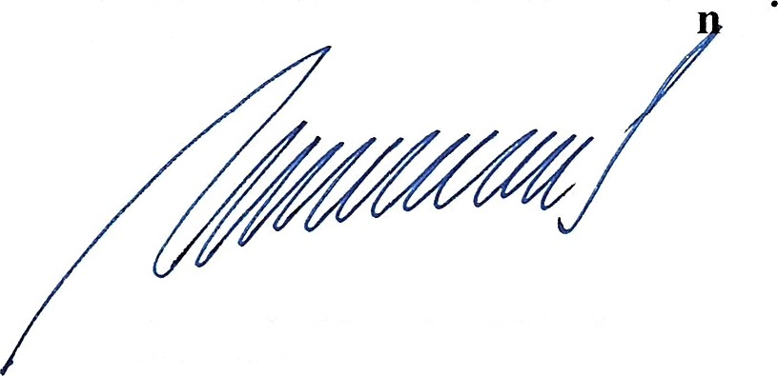
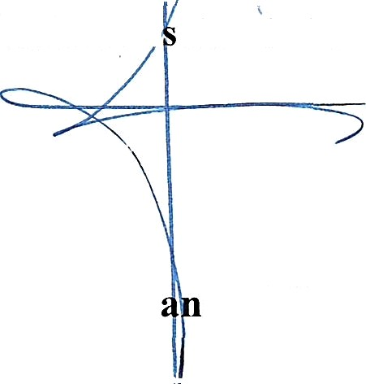
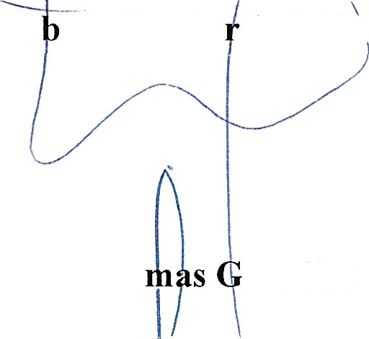
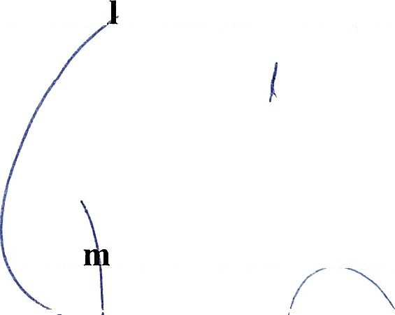
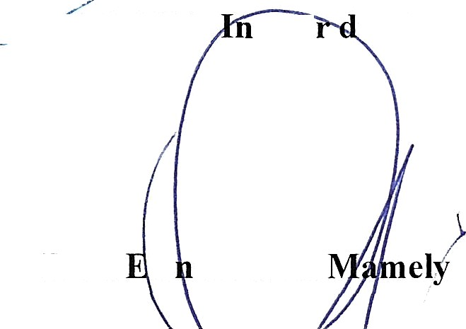
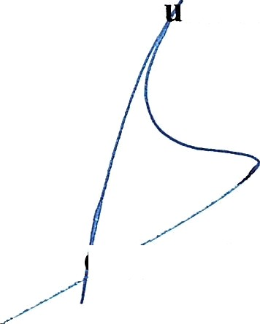

DECIMOPRIMERA.-PUBLICACIÓN

El presente Convenio será objeto de publicación en el Boletín Oficial de Canarias, dentro de los veinte días siguientes a su firma, y debe registrarse en el Registro General de Convenios del Sector Público de la Comunidad Autónoma de Canarias, en el plazo de quince días hábiles desde la publicación.

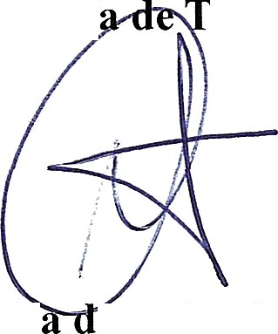
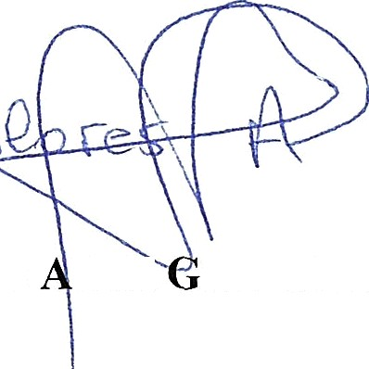

En prueba de conformidad, las partes suscriben el presente convenio de cooperación que se firma y sella en ellugar y fecha al principio indicados.

Por la Consejerí urismo y Empleo  Jessić é León Verdugo | Por el Cabildo Insular de Fuerteventura  Dolores licià arcía Martínez
Por el Cabi o sulartle La Gomera  Casi iro Curbelo Curbelo | Por el Cabildo Insular de Gran Ca aria  Antonio Morales Mendez
Por e1 Ca ildo Insula de El H'ierro  Alpidio Ar onzález | Por el Cabildo Ins lar de La Palma  Sergio Ro äríguez Fernández
Por el Cabildo In mar de Lanzarote  Oswaldo Bet cort García | P r”él Cabildo sulà e Tenerife  Rosa le a Dávila

